Өзін –өзі тану 4- сынып

Өткізген: Баязова Г.Ж.

Сабақ тақырыбы: «Өнеге отбасынан»

Мақсаты: Балалардың «сыйластық»,»махаббат», құндылықтары туралы түсініктерін кеңейту.

Міндеттері:

1.Отбасындағы сыйластық туралы түсінік қалыптастыру.

2.Жағымды қарым-қатынас жасау іскерліктерін қалыптастыру.

3.Өзара сыйластыққа тәрбиелеу.

Көрнекі құралдар:оқулық,дәптер,жайлы әуен,топпен жұмыс істеуге арналған тапсырмалар,қағаздан қиылған күн,гүл,үй суреттері,бейне материал.

ШАТТЫҚ ШЕҢБЕРІ

Сәлеметсіңдер ме,менің аяулы жас достарым. Бүгін сендерді көргеніме қуаныштымын.Мен сендердің барлығыңды жақсы көремін және жақынымдай сыйлаймын.Біз бүгін Отбасы сыйластығы туралы әңгімелесеміз.Сабағымызды бастамас бұрын әрқайсың өз шаңырақтарыңа жақсы тілек айтып, сабағымызды бастайық.

Мысалы: -Мен шаңырағыма бақыт тілеймін.

-Мен шаңырағыма қуаныш тілеймін.

Адалдық,қамқорлық,кешірімділік,сыйластық,махаббат,сәттілік т.б.

 Сабағымызды әрі қарай Ермек Өтетілеуов ағаларыңның «Мен қазақ баласымын» өлеңімен жалғастырайық.

Бұтағы-бабасының,

Ұрпағы-атасының,

Шуағы-әжәсінің,

Тұяғы-әкесінің,

Тілегі-анасының,

Тірегі-ағасының,

Түлегі-даласының,

Дарытқан бар асылын

Мен-қазақ баласымын.

Жерінде-бабасының,

Елінде-атасының,

Көңілінде-әжесінің,

Қолында-анасының

Жолында-ағасының,

Төсінде даласының,

Тапқан өз жарасымын,

Мен қазақ баласымын.!

 ӘҢГІМЕЛЕСУ.

1.-Балалар, отбасы деген не?

-Отбасы дегеніміз бір үйде тұратын ең жақын туыс адамдар.Оларды отбасы мүшелері дейміз.Ата-апа,әке-шеше,аға-бауыр,апай,сіңілі т.б

2.-Сен отбасында кімсің?

-Мен отбасының бір мүшесімін,ата-апамның немересімін,әке-шешемнің баласымын

3.-Отбасы мүшелері бір-бірімен қандай қарым-қатынас жасайды?

-Бірге отырып тамақ ішеді,әңгімелеседі,демалады,еңбек етеді,сыйлайды,бір-бірін жақсы көреді т.б.

4.-Өз үйіңде сен үшін ең қымбат нәрсе не?

-Жақсы көңіл-күй,сыйластық,татулық.

Ендеше мына әңгімеге құлақ түрейік.

МӘТІНМЕН ЖҰМЫС.

А.Асылбеков. «Сүйіспеншілік»

1-2-3 абзацты әңгімелеу.Содан соң сыныпқа сұрақ қою

-Сендер болсаңдар қайсысын шақырар едіңдер?Неге?

Балалар жауаптары.

Әңгімені аяғына дейін әңгімелеу.Сыныпқа сұрақ:

«Сүйіспеншілік бар жерде-байлық пен сәттілік бар»-дегенді қалай түсінесіңдер?

Балалар жауаптары

ШЫҒАРМАШЫЛЫҚ ЖҰМЫС:

Балалар,үйімізде өз шаңырағымызда жарастық болу  үшін қандай адамдық қасиеттер болуы керек екен? Сол сөздерді атап, күн нұрына

ілейік.

«Шаңырақ жарастығы» атты газет шығады

ӘҢГІМЕЛЕСУ.

Балалар,осы сөздердің ішінде ерекше «махаббат» деген сөзді алайық.

«Ізгіліктің бастауы-махаббат» дейді.                                                                1.Сендер осы «махаббат» деген сөздің мағынасын қалай түсінесіңдер?

А.Адамдардың бір-біріне деген шын сүйіспеншілігі

Б.Адамдардың бір-біріне жақсылық тілеуі

В.Айналадағы адамдарға,Отанға,табиғатқа деген сүйіспеншіліқ

2.Ата-аналарың сендерді еркелеткенде қалай атайды?

Жаным,құлыным,балапаным т.б.

3.Махаббат бізді неге бөлейді?

А.Ата-анамызға деген сүйіспеншілікке

Ә.Отанды сүюге.

Б.Табиғатты аялауға,оның сұлулығын тануға. В.Өзгелерді сыйлауға

ШЫҒАРМАШЫЛЫҚ ЖҰМЫС

1-топ. «Ана мен бала арасындағы махаббат». Өздеріңнің аналарыңа деген тілектеріңді алдарыңдағы кішкене жүрекшеге жазып,оны үлкен жүрекке жапсырайық.

2-топ.»Гүлдесте жасау». Қолдарыңда отырған гүлдерге табиғатқа деген сүйіспеншіліктеріңді жазып, гүлшоғырын жасайсыңдар.

3-топ.»Күн сәулесі».Күн сәулелеріне Отанға,туған жерге деген сүйіспеншіліктеріңді жазып,күнді құрастырыңдар.

 ТЫНЫШТЫҚ СӘТІ

Жайлы әуен қосылып тұрады.А.Еңсепов «Балалық» күйі

Мұғалім: Балалар,денелеріңді түзу,бастарыңды жоғары

көтеріп,ыңғайланып отырыңдар.Көздеріңді жұмуларыңа болады.Ауаны терең жұтып,еркін тыныстап,денемізді бос ұстаймыз.

Айналадағы барлық тіршілік иелері сіздерді аялап,қоршап,қамқор болып жатыр.Сіздер жанұяларыңызбен бақытты сәтті бастан өткізіп жатырсыздар.Көңіл-күйлеріңіз өте жақсы,сіздер күліп,тамаша сезімдерге бөленіп жатырсыздар.Тұла бойларыңызға махаббат пен жақсылыққа толды.

Енді көзімізді ашып,бастапқы қалпымызға оралайық.

Кім өзінің алған әсерімен бөліскісі келеді?

ЖАҢА АҚПАРАТ.

Адамға өмірде ең қымбатты-отбасы.Отбасында сыйластық,сүйіспеншілік,татулық,бауырмалдық болғанда ғана бірлік болады.Бір-бірін аялап,кешіре,түсіне білгенде отбасы берік болады.

ОЙЫН-ЖАТТЫҒУ.

Балалар,бізге қонаққа досымыз Махаббат қонаққа келе жатыр екен.Махаббатқа демалатын үй керек.Ендеше,бәріміз бірігіп,оған әдемі үй салып берейік.

Тақтаға үй макеті ілінеді.Қабырғаларына керек сөздер столда тұр,бірақ оның ішіндеМахаббаттың көңіл-күйін түсіретін сөздер де жүр екен.Жақсы сөздерді алып,үй қабырғасын құрастырайық, ал жаман сөздерді қоқысқа тастайық.Ауласын әдемілеу үшін ағаш пен гүлдер егейік.

Гүлдерге мақал-мәтелдер жазылған.

1.Балалы үй-базар. Бала-көңілдің гүлі,көздің нұры.

2.Ата-бәйтерек,

Бала-жапырақ.

3.Ата-асқар тау,

Ана-бауырындағы бұлақ,

Бала-жағасындаңы құрақ

4.Ата-ананың қарызы,

Ұрпақтың өмірлік парызы.

5.Ұяда не көрсең ұшқанда соны ілерсің.

6.Ананың сүті-бал,

Баланың тілі-бал.

7.Ата көрген оқ жонар,ана көрген тон пішер.

ДӘЙЕКСӨЗ.

« ШАҢЫРАҚ СӘНІ-СЫЙЛАСТЫК»

Шаңырақта сыйластық,сүйіспеншілік,бірлік,татулық,ынтымақ,бауырмалдық,қамқорлық,махаббат шаңырақтың сәнін кіргізіп,жарастық орнатады.

ӘҢГІМЕЛЕСУ.

Балалар,қазақ халқы отбасында ата-бабаларының салт-дәстүрін сақтай отырып,балаларына тәлім-тәрбие берген.Қазір де осы салт сақталған.Қазақ салтында кішілер үлкеннің атын атамай, жолын кеспей, оны сыйлап,оған құрмет көрсеткен.Содан барып үлкен мен кішінің арасында жарасымды қарым-қатынас орнаған.Ол әдетке айналып,әдептілік ережесін тудырған.

Біз үй дегенде, өзіміз тұратын үйді айтамыз,елестетеміз.Ал «отбасыңа жақсылық тілеймін» деп тілек айтқанда,біздің ортақ үйіміз,Отанымыз Қазақстанды айтамыз.Біздің елімізде әр түрлі ұлттардың өкілдері тату-тәтті өмір сүріп жатыр.Адам өз жанында бейбітшілік тапса,басқа адамдармен де қарым-қатынасы жақсы болады,егер өзін сүйсе,өзінің айналасындағы басқа адамдарды да сыйлай алатын болады.Бейбіт жарасымды өмірде адамдар сәтті еңбек етеді,балалар оқиды,бәрі де бақытты болады.

НАЗАР АУДАРАЙЫҚ

ВИДЕО-СЛАЙД «Қазақстан»

Балалар, енді махаббат еліне қайта оралайық.Сендер ата-анадан басқа тағы кімдерге өз махаббаттарыңды арнар едіңдер?

Мысалы:Мен өз махаббатымды осы елде тұратын барлық ұлттарға арнағым келеді.Сол үшін өз жұлдызымды картаға ілемін.Әр бала кімге арнайтынын айтып,жұлдызшаны картаның маңына іледі.

Жұлдызшаларды ілу.

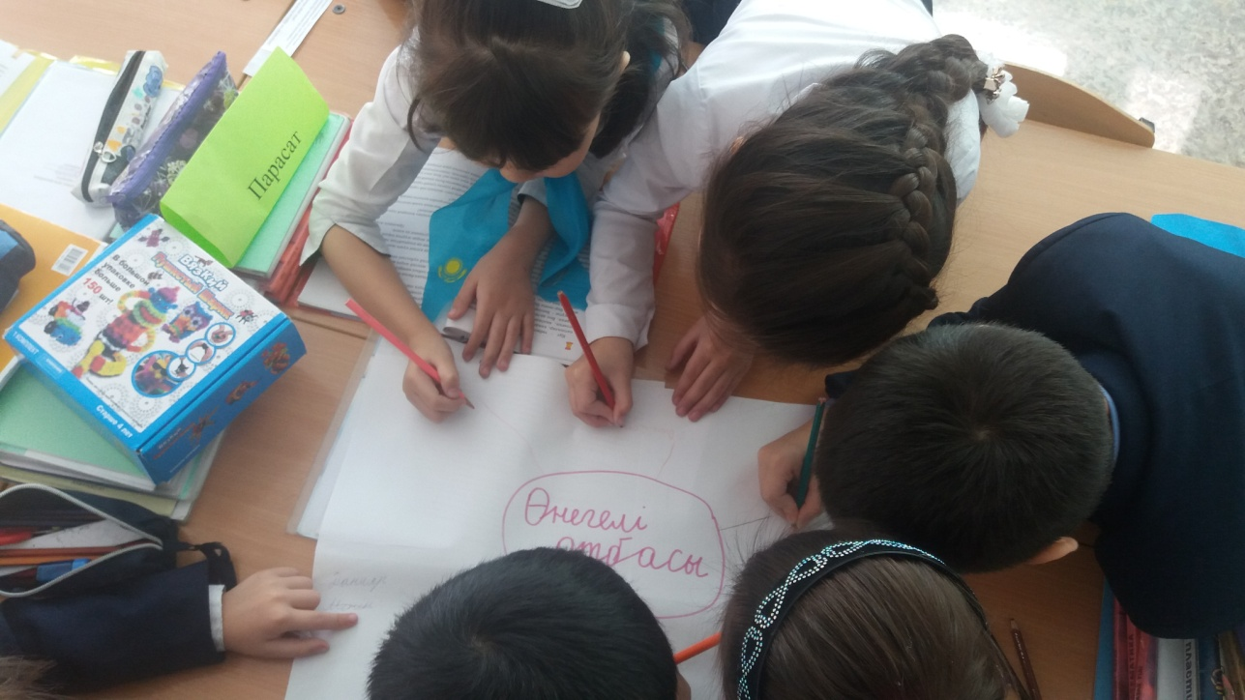-Балалар,қараңдаршы,еліміздің картасы қандай әдемі болып кетті,себебі сендер сияқты қанша адамның жүрегінің махаббаты біздің елімізді,ортақ үйімізді шаттыққа бөлеуде,себебі біздің ортақ шаңырағымыз Отанымыз Қазақ елін әрбір адам сүйеді.Өйткені біз тәуелсіз бейбіт елде тұрамыз.

